2007年普通高等学校招生全国统一考试物理(海南卷)
- 本试卷分第Ⅰ卷（选择题）和第Ⅱ（非选择题）两部分。答卷前，考生务必将自己的姓名、准考证号填写在答题卡上。
- 回答第Ⅰ卷时，选出每小题答案后，用铅笔把答题卡上对应题目的答案标号涂黑。如需改动，用橡皮擦干净后，再涂其它答案标号。写在本试卷上无效。
- 回答第Ⅱ卷时，将答案写在答题卡上。写在本试卷上无效。
- 考试结束后，将本试卷和答题卡一并交回。
第Ⅰ卷
- 单项选择题：（本题共6小题，每小题3分，共18分。在每小题给出的四个选项中，只有一项是符合题目的要求的）
- 16世纪末，伽利略用实验和推理，推翻了已在欧洲流行了近两千年的亚里士多德关于力和运动的理论，开启了物理学发展的新纪元。在以下说法中，与亚里士多德观点相反的是
Ａ.四匹马拉的车比两匹马拉的车跑得快；这说明，物体受的力越大，速度就越大
Ｂ.一个运动的物体，如果不再受力了，它总会逐渐停下来；这说明，静止状态才是物体长不受力时的“自然状态”
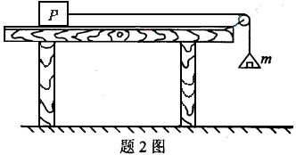
Ｃ.两物体从同一高度自由下落，较重的物体下落较快
Ｄ.一个物体维持匀速直线运动，不需要力
- 如图，P是位于水平的粗糙桌面上的物块。用跨过定滑轮的轻绳将P小盘相连，小盘内有砝码，小盘与砝码的总质量为m。在Ｐ运动的过程中，若不计空气阻力，则关于P在水平方向受到的作用力与相应的施力物体，下列说法正确的是
Ａ.拉力和摩擦力，施力物体是地球和桌面
Ｂ.拉力和摩擦力，施力物体是绳和桌面
Ｃ. 重力mg和摩擦力，施力物体是地球和桌面
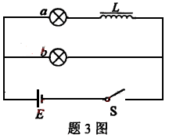
Ｄ. 重力mg和摩擦力，施力物体是绳和桌面
- 在如图所示的电路中，$a$、$b$为两个完全相同的灯泡，$L$为自感线圈，$E$为电源，$S$为开关，关于两灯泡点亮和熄灭的先后次序，下列说法正确的是
Ａ.合上开关，$a$先亮，$b$后亮；断开开关，$a$、$b$同时熄灭
Ｂ.合上开关，$b$先亮，$a$后亮；断开开关，$a$先熄灭，$b$后熄灭
Ｃ.合上开关，$b$先亮，$a$后亮；断开开关，$a$、$b$同时熄灭
Ｄ.合上开关，$a$、$b$同时亮；断开开关，$b$先熄灭，$a$后熄灭
- 粒子甲的质量与电荷量分别是粒子乙的4倍与2倍，两粒子均带正电。让它们在匀强磁场中同一点以大小相等、方向相反的速度开始运动。已知磁场方向垂直纸面向里。以下四个图中，能正确表示两粒子运动轨迹的是
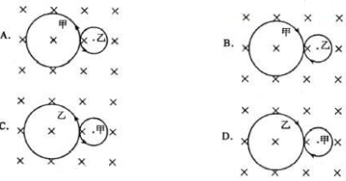

- 一白炽灯泡的额定功率与额定电压分别为36W与36V。若把此灯泡接到输出电压为18 V的电源两端，则灯泡消耗的电功率
Ａ.等于36WＷ B.小于36W，大于9 W
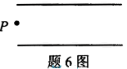
C.等于9W D.小于36W
- 一平行板电容器中存在匀强电场，电场沿竖直方向。两个比荷（即粒子的电荷量与质量之比）不同的带正电的粒子$a$和$b$，从电容器的$P$点（如图）以相同的水平速度射入两平行板之间。测得$a$和$b$了与电容极板的撞击点到入射点之间的水平距离之比为1:2。若不计重力，则$a$和$b$的比荷之比是
Ａ. 1:2 B. 1:8 C. 2:1 D. 4:1
- 多项选择题：（本题共4小题，每小题4分，共16分。在每小题给出的四个选项中，有多个选项是符合题目要求的。全部选对的，得4分；选对但不全的，得2分；有选错的，得0分）
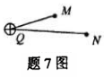
7.如图所示，固定在$Q$点的正点电荷的电场中有$M$、$N$两点，已知$\overline{\text{MQ}}<\overline{\text{NQ}}$，下列叙述正确的是
Ａ.若把一正的点电荷从$M$点沿直线移到$N$点，则电场力对该电荷做功，电势能减少
Ｂ.若把一正的点电荷从$M$点沿直线移到$N$点，则电场力对该电荷做功，电势能增加
Ｃ.若把一负的点电荷从$M$点沿直线移到$N$点，则电场力对该电荷做功，电势能减少
Ｄ.若把一负的点电荷从$M$点沿直线移到$N$点，再从$N$点沿不同路径移回到$M$点；则该电荷克服电场力做的功等于电场力对该电荷所做的功，电势能不变
8.两辆游戏赛车$a$、$b$在两条平行的直车道上行驶。$t=0$时两车都在同一计时线处，此时比赛开始。它们在四次比赛中的$v−t$图如图所示。哪些图对应的比赛中，有一辆赛车追上了另一辆

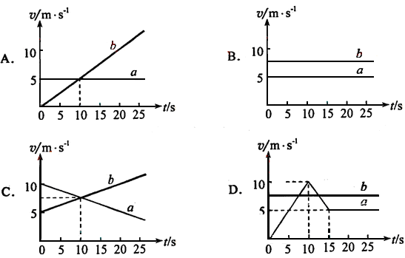
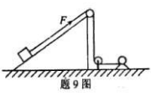
9.如图，卷扬机的绳索通过定滑轮用力Ｆ拉位于粗糙面上的木箱，使之沿斜面加速向上移动。在移动过程中，下列说法正确的是
Ａ.Ｆ对木箱做的功等于木箱增加的动能与木箱克服摩擦力所做的功之和
Ｂ.Ｆ对木箱做的功等于木箱克服摩擦力和克服重力所做的功之和
Ｃ.木箱克服重力所做的功等于木箱增加的重力势能
Ｄ.Ｆ对木箱做的功等于木箱增加的机械能与木箱克服摩擦力做的功之和
10.游乐园中，游客乘坐能加速或减速运动的升降机，可以体会超重与失重的感觉。下列描述正确的是
Ａ.当升降机加速上升时，游客是处在失重状态
Ｂ.当升降机减速下降时，游客是处在超重状态
Ｃ.当升降机减速上升时，游客是处在失重状态
Ｄ.当升降机加速下降时，游客是处在超重状态

第Ⅱ卷
本卷包括必考题和选考题两部分。第11题～第16题为必考题，每个试题考生都必须做答。第17题～第19题为选考题，考生根据要求做答。
- 填空题（本题共2小题，每小题4分，共8分。把答案写在答题卡中指定的答题处，不要求写出演示计算过程）
11．设地球绕太阳做匀速圆周运动，半径为Ｒ，速度为$v$，则太阳的质量可用$v$、Ｒ和引力常量Ｇ表示为__________。太阳围绕银河系中心的运动可视为匀速圆周运动，其运动速度约为地球公转速度的7倍，轨道半径约为地球公转轨道半径的2×10⁹倍。为了粗略估算银河系中恒星的数目，可认为银河系中所有恒星的质量都集中在银河系中心，且银河系中恒星的平均质量约等于太阳质量，则银河系中恒星数目约为_____________。
12．某发电厂用2.2KV的电压将电能输出到远处的用户，后改为用22KV的电压，在既有输电线路上输送同样的电功率。前后两种输电方式消耗在输电线上的电功率之比为__________。要将2.2KV的电压升高到22KV，若变压器原线圈的匝数为180匝，则副线圈的匝数应该是________匝。
- 实验题（本题共2小题，第13题7分，第14题8分，共15分。把答案写在答题卡中指定的答题处，不要写出演算过程）
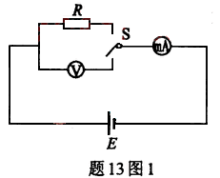
13．图１中电源电动势为Ｅ，内阻可忽略不计；电流表具有一定的内阻，电压表的内阻不是无限大，Ｓ为单刀双掷开关，Ｒ为待测电阻。当Ｓ向电压表一侧闭合时，电压表读数为U₁,电流表读数为I₁；当Ｓ向Ｒ一侧闭合时，电流表读数为I₂。
（１）根据已知条件与测量数据，可以得出待测电阻
Ｒ＝______________。
（２）根据图１所给出的电路，在图２的各器件实物图之间画出连接的导线。
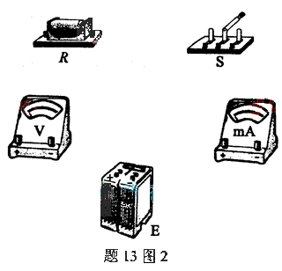
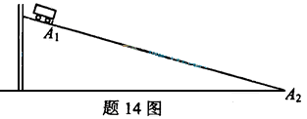
14．现要验证“当质量一定时，物体运动的加速度与它所受的合外力成正比”这一物理规律。给定的器材如下：一倾角可以调节的长斜面（如图）、小车、计时器一个、米尺。
（１）填入适当的公式或文字，完善以下实验步骤（不考虑摩擦力的影响）：
① 小车自斜面上方一固定点Ａ₁从静止开始下滑至斜面底端Ａ₂，记下所用的时间$t$
② 用米尺测量Ａ₁与Ａ₂之间的距离s，则小车的加速度$a=$____________。
③ 用米尺Ａ₁相对于Ａ₂的高h。设小车所受重力为mg，则小车所受的合外力Ｆ＝________。④ 改变_________________，重复上述测量。
⑤ 以h为横坐标，$1/{t^{2}}$为纵坐标，根据实验数据作用作图。如能得到一条过原点的直线，则可以验证“当质量一定时，物体运动的加速度与它所受的合外力成正比”这一规律。
（２）在探究如何消除上述实验中摩擦阻力影响的过程中，某同学设计的方案是：
① 调节斜面倾角，使小车在斜面上匀速下滑。测量此时Ａ₁点相对于斜面底端Ａ₂的高度h_{o}。② 进行（1）中的各项淐。
③ 计算与作图时用（h－h_{o}）代替h。
对此方案有以下几种评论意见：
Ａ. 方案正确可行
Ｂ. 方案的理论依据正确，但利用所给的器材无法确定小车在斜面上是否做匀速运动。
Ｃ. 方案的理论依据有问题，小车所受摩擦力与斜面倾角有关。
其中合理的意见是________。
五、计算题：（本题共2小题，第15题8分，第16题11分，共19分。把解答写在答题卡中指定的答题处，要求写出必要的文字说明、方程式和演算步骤）
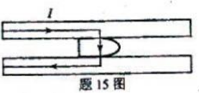
15．据报道，最近已研制出一种可投入使用的电磁轨道炮，其原理如图所示。炮弹（可视为长方形导体）置于两固定的平行导轨之间，并与轨道壁密接。开始时炮弹在导轨的一端，通以电流后炮弹会被磁力加速，最后从位于导轨另一端的出口高速射出。设两导轨之间的距离$w=0\text{.}\text{10}$m，导轨长Ｌ＝5.0m，炮弹质量$m=0\text{.}\text{30}\text{kg}$。导轨上的电流I的方向如图中箭头所示。可以认为，炮弹在轨道内运动时，它所在处磁场的磁感应强度始终为Ｂ＝2.0Ｔ，方向垂直于纸面向里。若炮弹出口速度为$v=2\text{.}0×{\text{10}}^{3}m/s$，求通过导轨的电流I。忽略摩擦力与重力的影响。

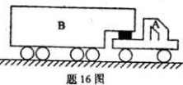
16．如图所示，一辆汽车A拉着装有集装箱的拖车B，以速度$v_{1}=\text{30}m/s$进入向下倾斜的直车道。车道每100m下降2m。为使汽车速度在s=200m的距离内减到$v_{2}=\text{10}m/s$，驾驶员必须刹车。假定刹车时地面的摩擦阻力是恒力，且该力的70％作用于拖车B，30％作用于汽车A。已知A的质量$m_{1}=\text{2000}\text{kg}$，Ｂ的质量$m_{2}=\text{6000}\text{kg}$。求汽车与拖车的连接处沿运动方向的相互作用力。取重力加速度g=10m/s²。

六、模块选做题：（本题包括3小题，只要求选做2小题。每小题12分，共24分。把解答写在答题卡中指定的答题处，要求写出必要的文字说明、方程式和演算步骤）
17．模块3-3试题
（１）有以下说法：
Ａ. 气体的温度越高，分子的平均动能越大
B. 即使气体的温度很高，仍有一些分子的运动速度是非常小的
C. 对物体做功不可能使物体的温度升高
D. 如果气体分子间的相互作用力小到可以忽略不计，则气体的内能只与温度有关
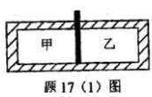
E. 一由不导热的器壁做成的容器，被不导热的隔板分成甲、乙两室。甲室中装有一定质量的温度为Ｔ的气体，乙室为真空，如图所示。提起隔板，让甲室中的气体进入乙室，若甲室中气体的内能只与温度有关，则提起隔板后当气体重新达到平衡时，其温度仍为Ｔ
F. 空调机作为制冷机使用时，将热量从温度较低的室内送到温度较高的室外，所以制冷机的工作是不遵守热力学第二定律的。
G. 对于一定量的气体，当其温度降低时，速度大的分子数目减少，速率小的分子数目增加
H. 从单一热源吸取热量使之全部变成有用的机械功是不可能的
其中正确的是___________。（选错一个扣１分，选错两个扣3分，选错三个或三个以上得0分，最低得分为0分）
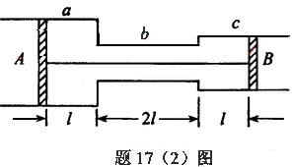
（２）如图，在大气中有一水平放置的固定圆筒，它由a、b和c三个粗细不同的部分连接而成的，各部分的横截面积分别为$2S$、$\frac{1}{2}S$和$S$。已知大气压强为p_{o}，温度为Ｔ_{o}。两活塞Ａ和Ｂ用一根长为４l的不可伸长的轻线相连，把温度为T_{o}的空气密封在两活塞之间，此时两活塞的位置如图所示。现对被密封的气体加热，使其温度缓慢上长升到Ｔ。若活塞与圆筒壁之间的摩擦可忽略，此时两活塞之间气体的压强可能为多少？

18．模块3-4试题
（１）一列间谐横波，沿x轴正向传播。位于原点的质点的振动图象如图1所示。①该振动的振幅是 ______cm；②振动的周期是_______s ；③在t等于$\frac{1}{4}$周期时，位于原点的质点离开平衡位置的位移是________ cm。图２为该波在某一时刻的波形图，Ａ点位于x=0.5m处。④该波的传播速度为_______m/s；⑤经过$\frac{1}{2}$周期后，Ａ点离开平衡位置的位移是_______cm。
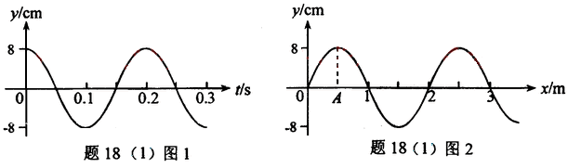

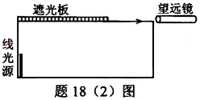
（２）如图，置于空气中的一不透明容器中盛满某种透明液体。容器底部靠近器壁处有一竖直放置的6.0cm长的线光源。靠近线光源一侧的液面上盖有一遮光板，另一侧有一水平放置的与液面等高的望远镜，用来观察线光源。开始时通过望远镜不能看到线光源的任何一部分。将一光源沿容器底向望远镜一侧平移至某处时，通过望远镜刚好可能看到线光源底端。再将线光源沿同一方向移动8.0cm，刚好可以看到其顶端。求此液体的折射率n。

19．模块3-5试题
（１）氢原子第n能级的能量为$E_{n}=\frac{E_{1}}{n^{2}}$，其中Ｅ₁是基态能量，而n=1，2，…。若一氢原子发射能量为$−\frac{3}{\text{16}}E_{1}$的光子后处于比基态能量高出$−\frac{3}{4}E_{1}$的激发态，则氢原子发射光子前后分别处于第几能级？
（２）一速度为v的高速α粒子（${}_{2}^{4}{}\text{He}$）与同方向运动的氖核（${}_{\text{10}}^{\text{20}}{}\text{Ne}$）发生弹性正碰，碰后α粒子恰好静止。求碰撞前后氖核的速度（不计相对论修正）。

[参考答案]
http://www.DearEDU.com
一、单选题
１、Ｄ ２、Ｂ ３、Ｃ ４、Ａ ５、Ｂ ６、Ｄ
二、多选题
７、ＡＤ ８、ＡＣ ９、ＣＤ 10、ＢＣ
三、填空题
11、$\frac{v^{2}R}{G}$ 10¹¹ 12、 100 1800
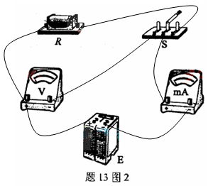
四、实验题
13、（7分）
$R=\frac{E}{I_{2}}−\frac{E−U_{1}}{I_{1}}$ （４分）
连线如图（连线正确给3分，有任何错误不给这3分）

14、（８分）
（１） ②$\frac{2s}{t^{2}}$（２分） ③$\text{mg}\frac{h}{s}$（２分） ④斜面倾角（或填h的数值）（２分）
（２） Ｃ（2分，有选不给这2分）
１5、在导轨通有电流Ｉ时，炮弹作为导体受到磁场施加的安培力为
Ｆ＝IwB ①
设炮弹的加速度的大小为a，则有因而
F=ma ②
炮弹在两导轨间做匀加速运动，因而
$v^{2}=2\text{aL}$ ③
联立①②③式得
$I=\frac{\frac{1}{2}{\text{mv}}^{2}}{\text{Bwl}}$ ④
代入题给数据得：
$I=0\text{.}6×{\text{10}}^{5}A$ ⑤
评分参考：①式3分，②式2分，③式2分，结果2分（⑤式2分，⑤式错④式对，给１分）
16、汽车沿倾角斜车作匀减速运动，用a表示加速度的大小，有
$v_{2^{2}}−v_{1^{2}}=−2\text{as}$ ①
用Ｆ表示刹车时的阻力，根据牛顿第二定律有
$F−(m_{1}+m_{2})g\text{sin}α=(m_{1}+m_{2})a$ ②
式中
$\text{sin}α=\frac{2}{\text{100}}=2×{\text{10}}^{−2}$ ③
设刹车过程中地面作用于汽车的阻力为f,根据题意
$f=\frac{\text{30}}{\text{100}}F$ ④
方向与汽车前进方向相反；用f_{N}表示拖车作用于汽车的力，设其方向与汽车前进方向相同。以汽车为研究对象，由牛顿第二定律有
⑤
由②④⑤式得
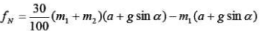 ⑥
由①③⑥式，代入数据得
$f_{N}=\text{880}N$ ⑦
评分参考：①式2分，②式3分，③式1分，⑤式 3分，⑥式1分，⑦式1分
六、模块选做题
17、（１）5分Ａ、Ｂ、Ｅ、Ｇ
（选对一个给１分，选错一个扣１分，选错两个扣３分，选错三个扣５分，最低得分为０分）
（２）（７分）
设加热前，被密封气体的压强为p₁,轻线的张力为f。因而活塞处在静止状态，对Ａ活塞有
$2p_{o}S−2\text{pS}+f=0$ ①
对Ｂ活塞有
②
由①②式得
p₁=p₀ ③
f=0 ④
即被密封气体的压强与大气压强相等，细线处在拉直的松驰状态。这时气体的体积
⑤
对气体加热时，被密封气体温度缓慢升高，两活塞一起向左缓慢移动。气体体积增大，压强保持p₁不变，若持续加热，此过程会一直持续到活塞向左移动的距离等于l为此，这时气体体积
$V_{2}=4\text{SL}+\text{SL}=5\text{SL}$ ⑥
设此时气体的温度为Ｔ₂,由盖－吕萨克定律有
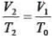 ⑦
由③⑥⑦式得
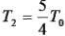 ⑧
由此可知，当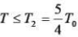时，气体的压强
p₂=p₀ ⑨
当Ｔ＞Ｔ₂时，活塞已无法移动，被密封气体的体积保持Ｖ_{２}不变，气体经历一等容升压过程。当气体的温度为Ｔ时，设其压强为p，由查理定律，即有
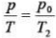 ⑩
由⑧⑨⑩式得
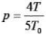
即当Ｔ＞$\frac{4}{5}$Ｔ时，气体的压强为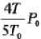。
评分参考：，③式2分，⑥式１分，⑧⑨式各１分；式２分。
18、（１）（５分） ① ８ ② 0.2 ③ 0 ④ 10 ⑤ －8（填对一个给１分）
（２）当线光源上某一点发出的光线射到未被遮光板遮住的液面上时，射到遮光边缘Ｏ的那条光线的入射角最小。
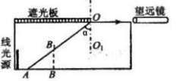
若线光源底端在Ａ点时，望远镜内刚好可以看到此光源底端，设过Ｏ点液面的法线为ＯＯ₁，则

$∠{\text{AOO}}_{1}=α$ ①
其中a为此液体到空气的全反射临界角。由折射定律有
$\text{sin}a=\frac{1}{n}$ ②
同理，若线光源顶端在Ｂ₁点时，通过望远镜刚好可以看到此光源顶端，则$∠{\text{BOB}}_{1}=α$。设此时线光源底端位于Ｂ点。由图中几何关系可得
$\text{sin}a=\frac{\overline{\text{AB}}}{\overline{{\text{AB}}_{1}}}$ ③
联立②③式得
$n=\frac{\sqrt{{\overline{\text{AB}}}^{2}+{\overline{{\text{BB}}_{1}}}^{2}}}{\overline{\text{AB}}}$ ④
由题给条件可知
$\overline{\text{AB}}=8\text{.}0\text{cm}$，$\overline{{\text{BB}}_{1}}=6\text{.}0\text{cm}$
代入③式得
n=1.3
评分参考：，①式2分，②式１分，③式2分,⑤式2分（n=1.2－1.3都给这2分）
19、（１）（５分）
设氢原子发射光子前后分别处于第l与第m能级，则依题意有
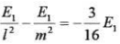 ①
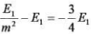 ②
由②式解得
m=2 ③
由①③式得
l=4 ④
氢原子发射光子前后分别处于第４与第２能级。
评分参考：①式２分 ②式２分 ③式１分 ④式１分
（２）（７分）
设a粒子与氖核的质量分别为m_{a}与m_{Ne}，氖核在碰撞前后的速度分别为v_{Ne}与$v_{\text{Ne}}^{'}$。由动量守恒与机械能守恒定律，有
$m_{a}v+m_{\text{Ne}}v_{\text{Ne}}=m_{\text{Ne}}v_{{\text{Ne}}^{2}}^{'}$ ①
$\frac{1}{2}m_{a}v^{2}+\frac{1}{2}m_{\text{Ne}}v_{{\text{Ne}}^{2}}=\frac{1}{2}m_{\text{Ne}}v_{{\text{Ne}}^{2}}^{'}$ ②
解
$v_{\text{Ne}}=\frac{m_{\text{Ne}}−m_{a}}{2m_{\text{Ne}}}v$ ③
$v_{\text{Ne}}^{'}=\frac{m_{\text{Ne}}+m_{a}}{2m_{\text{Ne}}}v$ ④
已知
$\frac{m_{a}}{m_{\text{Ne}}}=\frac{1}{5}$ ⑤
将⑤式代入③④式得
$v_{\text{Ne}}=\frac{2}{5}v$ ⑥
$v_{\text{Ne}}^{'}=\frac{3}{5}v$ ⑦

评分参考：①式２分 ②式２分 ⑤式１分 ⑥式１分 ⑦式１分。

